# 2. Testing di unità

# 2.1 Testing di unità: CommentoFilmDAO

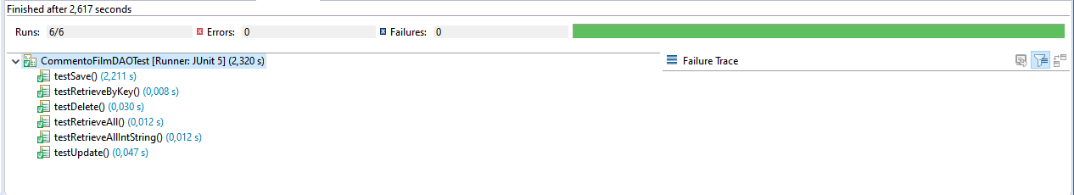

# 2.2 Testing di unità: FilmDAO

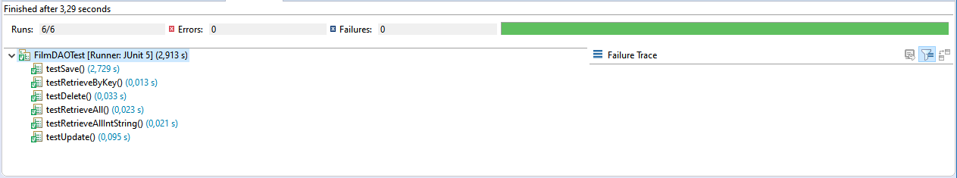

# 2.3 Testing di unità: ListaDAO

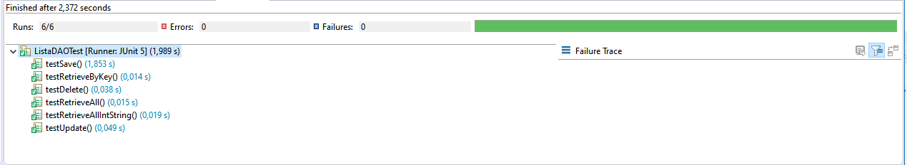

# 2.4 Testing di unità: RichiestaFilmDAO

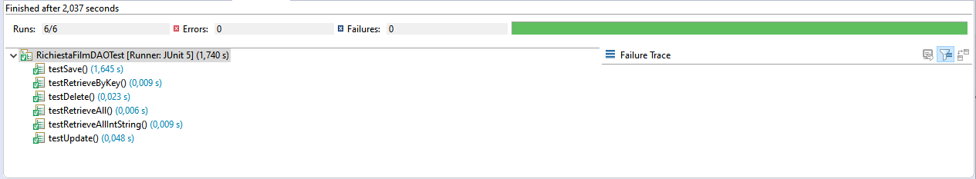

# 2.5 Testing di unità: UtenteDAO

